测试过程：

alcor部署：

git clone <https://github.com/jiawei96-liu/alcor.git>

cd alcor/

git remote add upstream <https://github.com/futurewei-cloud/alcor.git>

git pull upstream master

mvn clean install

./scripts/test-prep.sh

mvn test

./scripts/deploy.sh

（根据doc文档，该方法已经过时，部署后缺少镜像）

./scripts/build.sh

（跟james沟通后，build可以创建aclor所有需要的iamges）

./scripts/alcor_services.sh -b

./scripts/alcor_services.sh -a

（将aclor部署在docker中）

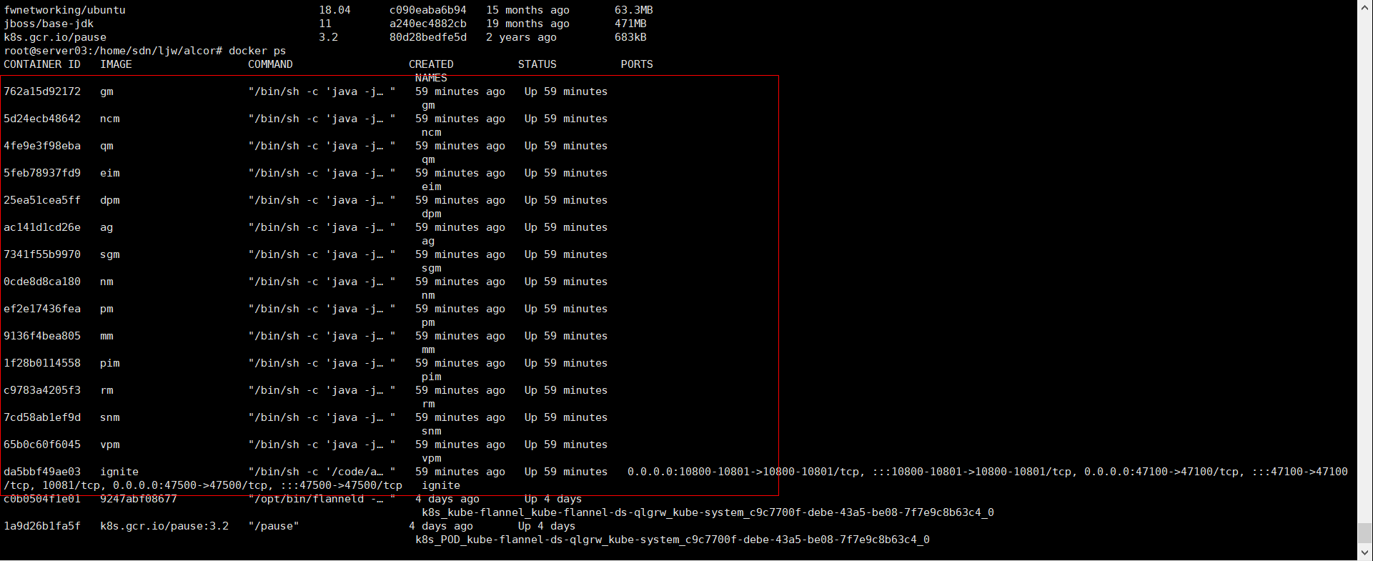

K6脚本测试：

k6 run create_test_setup.js

